***UNMDP-FI***

***Carrera: Ingeniería electrónica***

***Seminario-Taller para el Diseño de Soluciones Tecnológicas***

***Caccaviello Eloy***

***Desagregación de cargas en sistemas monofásicos***

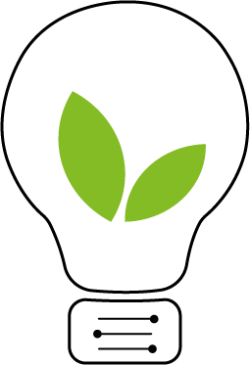

##### Versión 1.1

Caccaviello, Eloy

**Contenido**

Acerca del Equipo 3

Integrantes 3

Director/a 3

Co-Director/a 3

Acerca del Trabajo Final 3

Descripción de la necesidad o idea 3

Beneficiarios / Clientes / Usuarios 3

Producto/s o entregable/s resultante/s 3

Esquema preliminar de la solución 3

Grado de avance del Trabajo Final 3

# Acerca del Equipo

## Integrantes

Estudiante de ingeniería electrónica y administrador de negocio familiar dedicado a la venta y distribución frutihorticola. Apasionado de los desafíos y de resolver problemáticas. Eh trabajado desde muy joven en otros ámbitos por lo cual eh de desenvolverme con fluidez a la vez que forje valores como la puntualidad, el respeto y lo que es el sacrificio.

## Director

Funes, Marcos.

## Co-Director

Donato, Patricio.

# Acerca del Trabajo Final

## Descripción de la necesidad o idea

En principio la idea nace como un proyecto impulsado desde el laboratorio de Instrumentación y Control, pero relacionado con un problema que nos atañe a todos, que es el medio ambiente. En la actualidad la población mundial está creciendo a pasos agigantados, tanto en población como en las necesidades que ésta demanda, siendo la energía eléctrica, una de las más críticas. El problema no es la energía eléctrica en sí misma, sino como esta se produce, casi el 80% de la producción de energía proviene de recursos no renovables como son el carbón, el petróleo, etc. Estos, a la vez que son no renovables, producen emisiones de CO2 al ambiente al pasar por su proceso de transformación. El CO2 es uno de los principales responsables del efecto invernadero que causa la elevación de la temperatura del planeta y diversos problemas al medio ambiente.

En consecuencia, es importante toda acción que apunte a un uso racional de la energía eléctrica. Si esta acción permite además reducir u optimizar el consumo de la misma, el impacto de las emisiones de CO2 será aún menor.

Por eso se propone el desarrollo de un medidor de energía eléctrica que proporcione métricas de nuestro consumo, a la vez que permita distinguir entre distintos electrodomésticos (desagregación de cargas) y así poder concientizar sobre el consumo. Este último análisis, surge de considerar estudios, en donde se encontró, que, con un uso consciente de la energía, se puede llegar a un ahorro del 15% de esta, sin recurrir a otras alternativas como son las energías renovables.

## Beneficiarios / Clientes / Usuarios

El dispositivo se diseña para ser instalado en los hogares, y que estos puedan obtener datos que los ayuden a utilizar mejor la energía, pero también se le podría llegar a agregar un mecanismo de comunicación y seguridad con los distribuidores de energía para que el servicio fuera más eficiente.

## Producto/s o entregable/s resultante/s

Se desarrollará tanto el firmware como el hardware, buscando un sistema reducido, pudiendo ser instalado dentro de la caja de electricidad del hogar. El mismo al desarrollarse para un consumo doméstico, deberá contar con los resguardos y cubiertas necesarias para evitar contacto como niveles de tensión y corriente peligrosos para la salud humana.

Para su utilización lo único que hace falta es conectar los terminales de tensión en paralelo con los de entrada a la casa y el sensor de corriente por el cual debe de pasar el cable positivo.

## Esquema preliminar de la solución

Diagrama

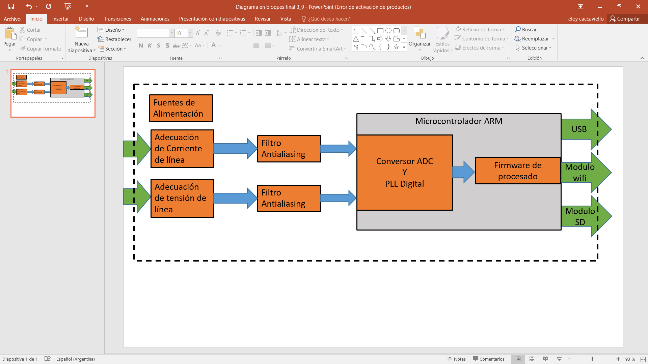

## Grado de avance del Trabajo Final

El proyecto se encuentra en la fase de diseño, haciendo un estudio y relevamiento de productos similares en el mercado, obteniendo características del hardware para terminar de definir el alcance del proyecto y sus características técnicas. También se está terminando de armar la propuesta final del proyecto para presentar en la universidad, quedando por definir el cronograma, la grilla de tareas a realizar, el desarrollo del mismo y la redacción del informe.